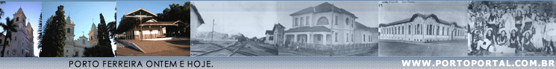



De Povoado a Comarca

O povoado que se formou um pouco distante das barrancas do rio Moji Guaçu passou a Freguesia pela Lei nº 3 de 9 de Fevereiro de 1.888, anexando-se à Comarca de Descalvado.

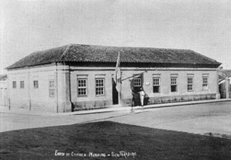
Pela Lei Estadual nº 110 de 1º de Outubro de 1.892, e já Distrito de Paz, Porto Ferreira desligou-se de Descalvado passando a pertencer a Pirassununga.

Houve antes, uma eleição para que a população escolhesse a qual das duas Comarcas deveríamos pertencer.

Continuar sob a tutela de Descalvado, ou mudar, passando a pertencer a Pirassununga?

Com exceção de apenas 3 votos, os restantes 200 eleitores manifestaram o desejo de mudar.

Quatro anos depois, o Presidente do Estado, Manoel Ferraz de Campos Sales, atendendo aos anseios de nossa população, promulgou a Lei nº 424, de 29 de Julho de 1.896, elevando o Distrito de Paz de Porto Ferreira à categoria de Município.

No dia 9 de Novembro daquele mesmo ano, aconteceu a eleição para a escolha de nossos primeiros vereadores e logo surgiu o problema: Onde instalar nossa Câmara Municipal?

Para instalação do município, carecia-se de um prédio providenciado às expensas da população.

Depois de entendimentos entre as partes interessadas, a Câmara e o Destacamento Policial passaram a ocupar o imóvel de propriedade do casal Manoel Elias de Sales e Maria Victoria de Jesus, na Praça da Matriz, onde hoje funciona nossa Prefeitura.

Não se sabe se por locação ou compromisso de compra, porque a escritura só foi passada dez anos depois, pelo Escrivão Daniel de Oliveira Carvalho, testemunhada por Procópio de Araújo Carvalho e Urbano de Souza Meirelles.

Pela quantia de sete contos e quinhentos mil réis o prédio foi vendido ao município, no ato representado pelo 1º Juiz de Paz, cidadão Elias José de Araújo.

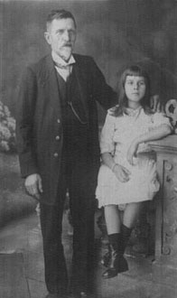
Cumpridas todas as exigências de lei, às 12:00 horas do dia 25 de Dezembro de 1.896, Simão Boler, vice-presidente da Câmara Municipal de Pirassununga, ocupando a presidência, empossava os primeiros vereadores ferreirenses: Procópio de Araújo Carvalho, José Teixeira Vilela (pai), Capitão Francisco José de Araújo Lima, Mathias Gomes Cardoso, João Miranda Salgueiro (pai), e Francisco Prado.

A partir daquele instante estávamos separados política e administrativamente da Comarca de Pirassununga, e São Paulo contava com mais um município que iria ajudá-lo na sua pujança.

Com muita alegria toda nossa população participava dos acontecimentos.

Autoridades, vereadores e demais pessoas, trajavam as melhores vestimentas.

Homens de impecável elegância, de ternos escuros, camisas brancas, colarinhos altos e gravatas, mantinham o tradicional costume trazido da Europa.

No recinto da Câmara o povo se comprimia, cumprimentando os vereadores e, do lado de fora, cercada por centenas de pessoas, a Banda dos Portugueses fazia ouvir músicas alegres, dando maior brilho às solenidades.

Espocar de rojões ouvia-se a todo instante e os sinos da Igreja Matriz repicavam, também por ser aquela sexta-feira dia de Natal.

O primeiro chefe de nosso Executivo Municipal foi João Miranda Salgueiro, intendente eleito no dia 2 de Janeiro de 1.897 e reeleito em 1.898 e 1.899.

O primeiro Agente Executivo da Câmara a receber a designação de prefeito foi Mathias Gomes Cardoso, que exerceu o cargo de 15 de Janeiro de 1.908 até Dezembro de 1.909, quando faleceu.

Só depois de passado muitos anos é que Porto Ferreira tornou-se Comarca, em 19 de Outubro de 1.963.

Em sua primeira gestão (1.960 - 1.963), o Prefeito Joaquim Coelho Filho já vinha encontrando dificuldades em acomodar a Prefeitura e Câmara Municipal no antigo casarão, apesar das reformas feitas em 1.934.
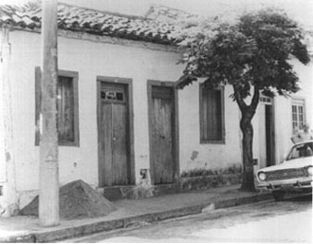
Moderno e funcional prédio foi projetado pelo arquiteto ferreirense, Nilson Pereira Lopes.

Em 1.961, após a demolição do antigo prédio, foi logo iniciada a construção.

Com pouca coisa ainda por terminar, a inauguração aconteceu na primeira gestão do Prefeito Osvaldo da Cunha Leme.

Com a presença de grande parte de nossa população, autoridades e do então Prefeito de São Paulo, Faria Lima, o novo prédio foi inaugurado no dia 5 de Junho de 1.966, um domingo.

As solenidades foram iniciadas com as bênçãos do Cônego Pavesi e vários vereadores em seguida usaram da palavra.

Hoje o prédio abriga somente a Prefeitura.

Nossa Câmara funciona em prédio próprio situado na Avenida 24 de Outubro, nº 1.068, inaugurado em 20 de Dezembro de 1.990, pelo Prefeito Valdir Bosso, Presidente da Câmara Antonio Marco Louzada, vereadores e outras autoridades.
Direitos autorais © www.portoportal.com.br
© Copyright by tutti 2004

